Santa Felicidad y Perpetua, Mártires (203)  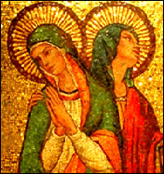 | DESAFÍO VIRTUAL - No. 055  06/03/2023  Prof. Oscar Lobo i Oconitrillo  oscargdolobo1951@gmail.com  Tels. 2236-2833 – 8549-1995

157 sacerdotes han salido de sus diócesis para unirse a la OCSHA en 19 países de América Latina
Con el lema «Hermanos en la fe», la Iglesia española celebra el domingo 5 de marzo el Día de Hispanoamérica, una jornada para recordar especialmente a los sacerdotes españoles que han salido de sus diócesis de origen para colaborar con la Iglesia católica en Latinoamérica
05.03.2023 | CEE – Religión digital
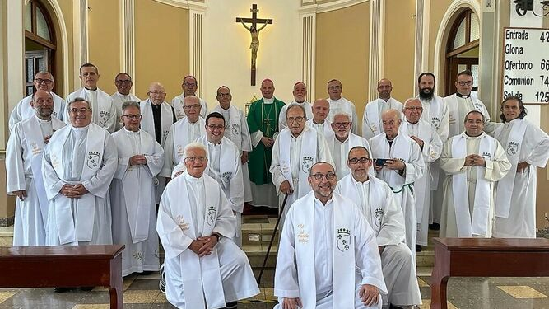
Encuentro de sacerdotes misioneros en Lima (2023)

(CEE).- Con el lema «Hermanos en la fe», la Iglesia española celebra el domingo 5 de marzo el Día de Hispanoamérica, una jornada para recordar especialmente a los sacerdotes españoles que han salido de sus diócesis de origen para colaborar con la Iglesia católica en Latinoamérica. Estos sacerdotes se agrupan en la Obra para la Cooperación Sacerdotal Hispanoamericana (OCSHA).

Con este fin, la Comisión Episcopal para las Misiones y Cooperación con las Iglesias ha editado los materiales para esta jornada. Como cada año, el presidente de la Pontificia Comisión para América Latina, cardenal Marc Ouellet, firma una carta dirigida a Mons. Francisco Pérez González, presidente de la Comisión Episcopal para las Misiones y Cooperación con las Iglesias, y a todos los sacerdotes, religiosos, religiosas y laicos españoles que trabajan como misioneros en tierras latinoamericanas.

Evangelizador evangelizado
El Día de Hispanoamérica, resalta el cardenal en este escrito, «es un momento particular que nos ayuda a cobrar conciencia de todo el bien recibido, tanto en el «nuevo mundo» como en España, a través de la acción evangelizadora de la Iglesia durante cinco siglos«. Un bien que «se experimenta tanto en los evangelizados como en los evangelizadores» porque «la experiencia misional frecuentemente nos enseña que el evangelizador resulta evangelizado de manera sorprendente y por las vías más inesperadas»

Para el cardenal Ouellet, Hispanoamérica «es una experiencia providencial» que «muestra de manera pluriforme que una misma fe transforma, purifica y eleva a los más diversos pueblos«. Una experiencia que «tiene muchos elementos y riquezas» entre los que destaca «la fraternidad peculiar entre personas, familias y comunidades que nace tras la evangelización del nuevo mundo».

«En efecto, -continúa- sin caer en un fácil optimismo antropológico o cultural que pudiera presentar a Hispanoamérica como lugar de realización de una fraternidad sin mácula, el hecho histórico es que la evangelización inculturada de los más pobres y marginados permitió en el siglo XVI que los grupos que se encontraban heridos y antagonizados iniciaran un proceso lento —insisto, jamás perfecto— de reconciliación social y mestizaje».

El testimonio, frente a la espada
También señala que «la lógica de la espada fue como corregida y reorientada por el testimonio de muchos de los primeros evangelizadores y, principalísimamente, por la milagrosa aparición de la Virgen santa María de Guadalupe a san Juan Diego en el cerro del Tepeyac en 1531«. Y añade, «el anuncio explícito de Jesucristo a través de la milagrosa imagen y del relato que conocemos como Nican Mopohua, se realizó en clave de misericordia, de acogida, de verdadero abrazo a todos, sin excepción. Indígenas y españoles cayeron de rodillas ante una maternidad común que los hermanó y los reconcilió sorprendentemente.

Novenario Intercontinental Guadalupano
El cardenal Ouellet recuerda la iniciativa del papa Francisco de realizar un «novenario intercontinental guadalupano», en el que las Iglesias particulares del continente americano, de Filipinas, de Portugal y de España sean invitadas a descubrir en Guadalupe un camino educativo para la conversión del corazón, la inculturación del evangelio, la redignificación de la mujer, la opción preferencial por los más pobres y el significado verdadero de la sinodalidad como dimensión dinámica de la comunión eclesial.

La OCSHA, en datos
Actualmente hay 157 sacerdotes que han salido de sus diócesis para unirse a la Obra para la Cooperación Sacerdotal Hispanoamericana (OCSHA) en 19 países de América Latina. Perú es el país con mayor número de sacerdotes españoles, 44. Este último año un sacerdote de Córdoba ha iniciado su labor pastoral en Moyobamba (Perú) y otro de Toledo en Maldonado-Punta del Este-Minas (Uruguay).

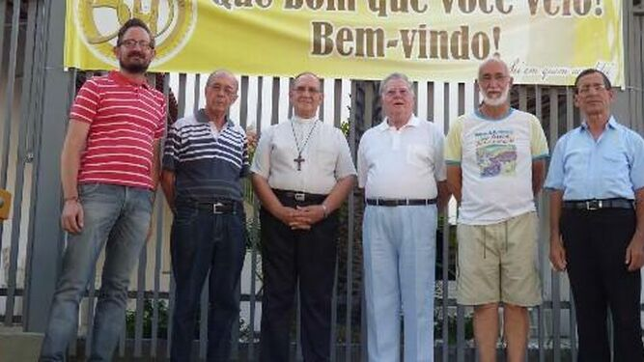
5 de estos sacerdotes han celebrado sus bodas de oro y 4, las de plata. También ha celebrado sus bodas de plata episcopales un obispo español que ejerce su ministerio en América Latina. La OCSHA invita a colaborar con su labor a través de la oración y la ayuda económica. Gracias a estas ayudas el año pasado se recaudaron 65.560,65 euros. De estos, 62.689,16 son aportaciones de las diócesis. Los 2.871,49euros restantes, se han recaudado de otras donaciones.

En Costa Rica hubo misioneros de la OCSHA en Tilarán por muchos años, otros vinieron a ser profesores en el Seminario Menor de Tres Ríos y en el Seminario Central de San José (1967), y otros cuidaron algunas parroquias. Hoy ya no quedan, ya que cuando el clero nativo aumenta ellos se van a otras tierras a misionar. Algunos fueron muy famosos: P. Eliodoro Granja (profesor de latín y patrología), P. Gayoso (profesor de griego y biblia), el P. Juan José Navarro, mano derecha en Tilarán de Mons. Arrieta, Mons. Girardi y murió hace unos años, El famoso P. Vara Carro, que construyó el cantón, Hojancha… vino primero de formador al Seminario de Tres Ríos y luego se fue para la Diócesis de Tilarán. Hubo dos padrecitos muy dinámicos en Esparza, terminaron y están enfermoso y ya murieron en Españas.

La Iglesia en cifras: Aumentan los católicos pero disminuyen los sacerdotes
ACIPRENSA 5 de marzo de 2023 /

El Vaticano publicó el Anuario Pontificio 2023 y el Anuario de Estadísticas de la Iglesia 2021, en los que se da cuenta de la cifra de fieles, seminaristas, diáconos, sacerdotes y obispos de la Iglesia Católica en todo el mundo.
Vatican News informó el 4 de marzo que los documentos publicados por la Librería Editrice Vaticana ofrecen información sobre la Iglesia desde el 1 de diciembre de 2021 hasta el 30 de noviembre de 2022.
Los católicos en el mundo aumentaron
Los textos indican que el número de católicos bautizados subió de 1.360 millones en 2020 a 1.378 millones en 2021, lo que supone un incremento de 1,3%.
De este modo, en 2021 los católicos en el mundo representan el 17,67% de la población total de 7.786 millones.

Por continentes, África es donde más han aumentado los bautizados con un 3,1%, en Asía la subida fue de 0,99%, mientras que en América fue del 1,01%. En Europa la cifra se ha mantenido estable.

En América están la mayor cantidad de fieles, con el 48% de los católicos del mundo. De ese grupo el 57% está en América del Sur, con 27% solo en Brasil, el país que más católicos tiene en el mundo con 180 millones.

Los obispos disminuyeron
- De acuerdo a los datos de 2021, los miembros del clero en todo el mundo son 462.388,
- De estos 5.340 son obispos, 407.872 son sacerdotes y 49.176 son diáconos permanentes.
- En 2020 los obispos eran 5.363.
- Los obispos disminuyeron en todos los continentes excepto en África donde aumentaron en 7.

El Papa a seminaristas: Conviértanse en signos vivos de Jesús en el mundo
Al recibir en audiencia a la comunidad del seminario diocesano "Saint Mary's" de Cleveland, Francisco indicó tres características del proceso sinodal que también son esenciales para la formación de los futuros sacerdotes. La exhortación a ser siempre ”signo de una Iglesia en salida”
Vatican News – 07/03/2023

“La escucha, el caminar juntos y el testimonio marcan el camino sinodal de la Iglesia y también su camino hacia la ordenación sacerdotal”. Lo afirmó el Papa Francisco al recibir este mediodía en audiencia en el Vaticano, a la comunidad del seminario diocesano "Saint Mary's" de Cleveland, llegado a Roma desde Ohio (EE.UU.), con motivo de su 175 aniversario de fundación.

Una visita al “corazón de la Iglesia”, que es “ocasión es propicia para dar gracias a Dios por el gran número de sacerdotes formados por su institución a lo largo de estos años” inició expresando el Pontífice en su discurso a los sacerdotes, diáconos, seminaristas, profesores y personal del seminario, presentes en la Sala Clementina.

“También me complace saber que el seminario sigue respondiendo a las necesidades actuales de la Iglesia, educando y formando a diáconos y ministros laicos para ayudar a los miembros del pueblo santo de Dios a vivir su llamada a ser discípulos misioneros” añadió, remarcando que esta llamada “adquiere cada vez mayor importancia a la luz del camino sinodal que toda la Iglesia ha emprendido”.

Con ellos, Francisco compartió algunas breves reflexiones sobre tres características del proceso sinodal que “también son esenciales para su formación como futuros sacerdotes y ministros del Evangelio”.

La importancia de “escuchar” lo que el Señor quiere decir
La primera característica indicada por el Papa fue “la escucha, especialmente del Señor”. El Papa exhortó a dar espacio cada día al Señor, a meditar su palabra y “a encontrar luz para nuestro camino con la ayuda del acompañamiento espiritual y, sobre todo, a pasar tiempo con Él en oración, escuchándole en silencio ante el Tabernáculo”.

“No olviden nunca la importancia de ponerse ante el Señor para escuchar lo que Él quiere decirles. En efecto, escuchar la voz de Dios en el fondo de nuestro corazón y discernir su voluntad es indispensable para nuestro crecimiento interior, sobre todo cuando nos enfrentamos a tareas urgentes y difíciles”

Caminar siempre con el rebaño
Con respecto a la segunda característica del camino sinodal, el “caminar juntos” el Papa indicó a los seminaristas cómo vivir la comunión en su periodo de formación sacerdotal.

“Su tiempo de formación en el seminario es una oportunidad para profundizar en el espíritu de comunión fraterna, no sólo entre ustedes, sino también con su obispo, con el presbiterio de la Iglesia local, con los fieles consagrados y laicos, así como con la Iglesia universal. Debemos reconocernos como parte un único gran Pueblo que ha recibido las promesas de Dios como un don, no como un privilegio”

Francisco añadió que la vocación “es un don que hay que poner al servicio de la edificación del cuerpo de Cristo” recordando la característica del buen pastor que camina con el rebaño: “a veces delante, para mostrar el camino; a veces en medio, para animar, y a veces detrás, para acompañar a los que más luchan". "Recuerden siempre - insistió - que es importante caminar con el rebaño, nunca separado de él”.

Sacerdotes signos de una Iglesia en salida
Por último, la tercera característica: el testimonio. “Escuchar a Dios y caminar junto a los demás da fruto al convertirnos en signos vivos de Jesús presente en el mundo” afirmó el Obispo de Roma. “Que sus años en el seminario los preparen para entregare completamente a Dios y a su pueblo santo, en el amor célibe y con un corazón indiviso”, añadió, recordándoles también que “la Iglesia necesita su entusiasmo, su generosidad y su celo para mostrar a todos que Dios está siempre con nosotros, en toda circunstancia de la vida”.
“Rezo para que, en las diversas formas de apostolado educativo y caritativo en las que ya están comprometidos, sean siempre signo de una Iglesia en salida testimoniando y compartiendo el amor misericordioso de Jesús con todos los miembros de la familia humana, especialmente con los pobres y los necesitados”

En la conclusión de su discurso, el Papa expresó su confianza en que el camino de formación en los seminarios “les permita crecer en el amor fiel a Dios y en el servicio humilde a los hermanos”.

